«Интеграционные отраслевые и региональные союзы»

# Конспект для учителя по теме «Интеграционные отраслевые и региональные союзы»[[1]](#footnote-1)

**Понятие региональной интеграции**

Региональная интеграция как явление возникла после Второй мировой войны. В 1949 г. СССР и социалистические государства Центральной и Восточной Европы (ЦВЕ) учреждают Совет экономической взаимопомощи (СЭВ). В 1950 г. в Западной Европе создается Европейское объединение угля и стали (ЕОУС), в 1957 г. — Европейское экономическое сообщество (ЕЭС), а в 1959 г. — Европейская ассоциация свободной торговли (ЕАСТ). В 1960-е и 1970-е годы возникают многочисленные группировки развивающихся стран Азии, Африки и Латинской Америки, чему в значительной степени способствует процесс деколонизации. На рубеже 1980– 1990-х годов оформляются Североамериканская ассоциация свободной торговли (НАФТА), Общий рынок стран Южного Конуса (Меркосур), Содружество Независимых Государств (СНГ) и несколько других группировок на пространстве бывшего СССР.

Региональная интеграция представляет собой модель сознательного и активного участия группы стран в процессе глобальной стратификации мира. Ее главная общая цель — создание максимально успешной страты, т.е. укрепление позиций объединения в сферах, наиболее важных для данного этапа глобализации. Задача каждой отдельно взятой страны — обеспечить себе максимально благоприятную стратегическую перспективу. Интеграция позволяет максимально использовать преимущества глобализации, одновременно ограничивая ее негативное воздействие.

**Признаки региональной интеграции**

Термин «интеграция» происходит от латинского корня integr, что значит «целый», т.е. интеграция предполагает образование новой общности. Научный коллектив кафедры европейской интеграции МГИМО выделяет семь основных признаков региональной интеграции:

*- региональная интеграция является игрой с положительной суммой.* Она выгодна как каждому участнику, так и группировке в целом. Объединившись, государства-члены по­ 16 Раздел I. Региональная интеграция и ее европейское воплощение лучают преимущества, которых не могли бы добиться в одиночку (так называемый синергетический эффект);

- *региональное объединение выделяется из остального мира и обосабливается от него*. Обычно либерализация потоков товаров, капиталов, услуг и людей внутри интеграционной группировки сочетается с намеренной или невольной дискриминацией аутсайдеров;

- *региональная интеграция — сознательный и добровольный процесс.* Усиление взаимозависимости государств (например, вследствие активной внешней торговли, деятельности ТНК и финансовых групп) без участия правительств не является интеграцией. Отечественный исследователь Ю.В. Шишков называет это интегрированием. Интегрирование может быть как предпосылкой, так и следствием региональной интеграции. Поскольку интеграция — дело сугубо добровольное для всех ее участников, силовое объединение территорий и создание империй не является интеграцией;

- *интеграция охватывает внутреннюю и внешнюю политику государств-членов.* Например, в ЕС действуют общие правила конкуренции и принципы государственной бюджетной политики; существует гражданство ЕС. В отличие от региональных группировок международные организации регулируют в основном трансграничные процессы (на юридическом языке — отношения, осложненные международным элементом). Поэтому деятельность ВТО нельзя назвать интеграцией;

- *региональная интеграция охватывает многие сферы общественной жизни:* экономику, политику, право, экологию, миграцию рабочей силы, науки и технику, образование и т.д. Международные же организации (за исключением региональных) обычно действуют в одной сфере. Так, МВФ занимается валютными отношениями, МАГАТЭ — ядерной энергетикой, ОПЕК — производством и поставками нефти, поэтому они не относятся к интеграционным группировкам;

- *обычно региональная группировка имеет общие органы и нормативную базу.* Общие органы могут действовать на основе межправительственного сотрудничества, в рамках которого решения принимаются представителями государств-членов на основе консенсуса. В наиболее продвинутых интеграционных группировках страны делегируют наднациональным органам часть государственного суверенитета;

- *региональная интеграция базируется на представлении об общей будущей судьбе ее участников*. Такое представление обычно (но не обязательно) опирается на общую историю и культуру. Концепция будущей общей судьбы предполагает, что члены объединения имеют постоянные обязательства в отношении друг друга.

**Противоречия интеграции**

В любой интеграционной группировке, помимо разногласий между отдельными странами, возникает четыре узла постоянных противоречий.

Первое противоречие возникает *между общими и национальными интересами*. При создании ЕОУС все были согласны, что для успешного развития угольной и сталелитейной промышленности необходимо устранить таможенные барьеры в торговле. На практике же Франция и Бельгия пытались сохранить таможенную защиту национальных шахт и металлургических заводов, опасаясь, что они не выдержат конкуренции с немецкими. В Меркосур было решено сформировать к 2006 г. таможенный союз и ввести общий таможенный тариф. Бразилия как наиболее индустриально развитая страна была заинтересована в низких пошлинах на продукцию традиционных отраслей (где она вполне конкурентоспособна) и в высоких — на оборудование и технически сложные изделия (производство которых она только начинает осваивать). Аргентина, Парагвай и Уругвай, напротив, стремились защитить свои немногие экспортные отрасли (преимущественно традиционные и трудоемкие) и максимально открыть рынки оборудования, которое они не производят, а только импортируют. Как следствие, общий тариф Меркосур содержит десятки изъятий.

Второе противоречие — *между национальным суверенитетом и полномочиями группировки.* По мере развития ЕС круг вопросов, которые решаются наднациональными органами, постоянно расширяется. Это значит, что национальные правительства все чаще должны подчиняться коллективной воле, в том числе интересам других стран-членов. Одновременно органы ЕС вынуждены отходить от единогласных решений, заменяя их голосованием большинством (простым или квалифицированным). В противном случае интеграционное объединение может стать плохо управляемым, потерять мобильность. Однако передача на наднациональный уровень функций, традиционно связываемых с понятиями государственности и суверенитета, всегда проходит очень трудно.

Третье противоречие — *между прогрессом интеграции и целостностью группировки.* По мере развития интеграции оказывается, что часть стран не может или не желает участвовать в новых проектах. В Евросоюзе проблема разных скоростей впервые обозначилась при строительстве валютного союза, когда Великобритания и Дания оговорили свое право не переходить на единую валюту. В 2010 г. в зону евро входило 16 из 27 стран ЕС. Великобритания и Дания не присоединились к шенгенской зоне, хотя ее участниками стали не входящие в ЕС Норвегия, Исландия и Швейцария.

Четвертое противоречие — *между дееспособностью и правоспособностью группировки.* На практике оно предстает как разрыв между планами руководителей объединения и общественным мнением. Успешно развивающаяся интеграция предполагает постепенную передачу власти с национального уровня на наднациональный. Это может вызывать недовольство населения, поскольку на высоких стадиях интеграции рядовым гражданам становится все сложнее понимать ее цели и правила. В итоге общественная поддержка интеграции снижается, и перед руководством объединения возникает дилемма: принимать решения, не считаясь с мнением населения (что противоречит принципам демократии), либо ограничить темп интеграции.

**Региона́льные экономи́ческие объедине́ния -** система организации международного [сотрудничества](https://bigenc.ru/c/sotrudnichestvo-4c116c) между странами на основе заключения региональных [торговых](https://bigenc.ru/c/torgovlia-8fc139) и [экономических](https://bigenc.ru/c/ekonomika-19fe01) соглашений, формирования институтов управления региональной [интеграцией](https://bigenc.ru/c/integratsiia-v-ekonomike-eb2eca) и создания общих механизмов регулирования деятельности государств, участвующих в объединении.

**Определение**

Создание региональных экономических объединений способствует расширению размеров [рынка](https://bigenc.ru/c/rynok-v-ekonomike-014e83), что приводит к снижению [трансакционных издержек](https://bigenc.ru/c/transaktsionnye-izderzhki-7456f5), росту [конкуренции](https://bigenc.ru/c/konkurentsiia-v-ekonomike-51a5f0) и извлечению других выгод от использования экономии на [масштабе](https://bigenc.ru/c/effekt-masshtaba-f938b5) [производства](https://bigenc.ru/c/proizvodstvo-d9d5dc) в процессе интеграции. Кроме того, в рамках региональных экономических объединений могут достигаться и другие экономические, [социальные](https://bigenc.ru/c/sotsial-naia-problema-a0f2be) и [экологические](https://bigenc.ru/c/ekologiia-8a2e71) задачи.

Рост количества региональных экономических объединений, отмечаемый на современном этапе развития глобального сообщества, обусловлен рядом факторов. Основные из них:

- растущее понимание роли [международной экономической интеграции](https://bigenc.ru/c/mezhdunarodnaia-ekonomicheskaia-integratsiia-3966c1) для развития страны;

- стремление стран в условиях [глобализации](https://bigenc.ru/c/globalizatsiia-94e5e1) получить гарантированный доступ на основные рынки [сбыта](https://bigenc.ru/c/sbyt-produktsii-7e1678), повысить эффективность производства за счёт экономии на масштабе, получить доступ к иностранным [технологиям](https://bigenc.ru/c/tekhnologiia-0c7d55) и [инвестициям](https://bigenc.ru/c/investitsii-v-ekonomike-b4ad05);

- желание оказать содействие соседним странам в [экономическом развитии](https://bigenc.ru/c/ekonomicheskoe-razvitie-11613b), в том числе с целью предупреждения возможности нежелательной [миграции](https://bigenc.ru/c/migratsiia-naseleniia-8be301).

Предпосылками создания региональных экономических объединений для интегрирующихся государств являются:

- географическая близость;

- близость уровней [социально-экономического](https://bigenc.ru/c/sotsial-no-ekonomicheskie-otnosheniia-731a5a) развития;

- общность социально-экономического и [политического](https://bigenc.ru/c/politika-da7e9b) развития;

- наличие совместных интересов в регионе.

Выделяют следующие типы региональных экономических объединений:

- [зона свободной торговли](https://bigenc.ru/c/zona-svobodnoi-torgovli-2bf4e2), предусматривающая поэтапную отмену [таможенных тарифов](https://bigenc.ru/c/tamozhennyi-tarif-9080f2) во взаимной торговле [товарами](https://bigenc.ru/c/tovar-e563a4) и [услугами](https://bigenc.ru/c/uslugi-f6e5d5) интегрирующихся стран при сохранении национальных [тарифов](https://bigenc.ru/c/tarif-1454d6) в отношении с третьими странами;

- [таможенный союз](https://bigenc.ru/c/tamozhennyi-soiuz-1db429), предполагающий создание единой системы тарифного и [нетарифного](https://bigenc.ru/c/netarifnoe-regulirovanie-e69823) регулирования [международной торговли](https://bigenc.ru/c/vneshniaia-torgovlia-418ee0) со странами, не входящими в данное интеграционное объединение, вместе с отменой национальных таможенных тарифов во взаимоотношениях интеграционных партнёров;

- общий рынок, создающий условия для свободного перемещения [рабочей силы](https://bigenc.ru/c/migratsiia-rabochei-sily-e6c96d) и [капитала](https://bigenc.ru/c/svobodnoe-dvizhenie-kapitala-401609), наряду с формированием единой системы регулирования международной торговли;

- экономический союз, предполагающий согласованный отказ государств, входящих в интеграционное объединение, от части своих функций в пользу надгосударственных интеграционных органов управления. В рамках экономического союза осуществляется реализация общей [макроэкономической политики](https://bigenc.ru/c/makroekonomicheskaia-politika-06fff6) интегрирующихся стран.

Условия экономического сотрудничества региональных экономических объединений отражены в правилах регулирования [Всемирной торговой организации](https://bigenc.ru/c/vsemirnaia-torgovaia-organizatsiia-948296) (ВТО) [статья XXIV ГАТТ – 1947](https://base.garant.ru/2560614/), [Договорённость о толковании статьи XXIV ГАТТ 1994 г.](https://base.garant.ru/4059983/#friends)

По данным ВТО, на декабрь 2023 г. в мире действует 362 региональных торговых соглашения. Наибольшее количество региональных соглашений в мире (46) заключено странами – членами [Европейского союза](https://bigenc.ru/c/evropeiskii-soiuz-d7afc1) (ЕС).

Основные региональные экономические объединения: Европейский союз (ЕС), Европейская ассоциация свободной торговли (ЕАСТ), Содружество Независимых Государств (СНГ), Евразийское экономическое сообщество (ЕврАзЭС).

**Международная экономическая интеграция**

Развивающиеся всемирные экономические отношения, расширение международного разделения труда приводит к международной экономической интеграции (МЭИ).

МЭИ – это процесс интернационализации мирового хозяйства, процесс сближения экономики стран, основанный на формировании взаимосвязей между странами.

Этот процесс основан на экономических и политических связях.

Формирование МЭИ проходит несколько этапов:

* создание зон свободной торговли
* создание единых таможенных союзов
* формирование общего рынка
* заключение экономического и валютного союза
* создание политического союза

На сегодняшний день экономическая интеграция охватывает значительную часть стран. В 90-х годах уже насчитывалось около 90 подписанных соглашений. Но в то же время эти соглашения нельзя считать полноценными проявлениями экономической интеграции. Для отнесения соглашения к МЭИ необходимо высокое экономическое развитие стран, подписавших соглашение.

В странах должна прослеживаться отраслевая специализация, обеспечивающая переплетение национальных хозяйств. Такой вид ЭИ характерен для стран Севера, на сегодняшний день они появляются и в южных странах.

Интеграционные отраслевые и региональные союзы

МЭИ осуществляется в двух формах:

* региональной,
* отраслевой.

Региональная основана на соседстве стран, с четкими географическими границами. Первые и наиболее устойчивые группировки сложились в Европе и в Северной Америке. Европейский Союз доказал свою устойчивость длительным существованием. ЕС играет главную роль в экономике региона, активно участвует в политической жизни, зачастую вмешиваясь во внутренние политические и экономические процессы других стран.

ЕС объединил 28 стран с общим числом населения свыше 500 млн. человек. Некоторые страны добиваются права вхождения в этот союз: Сербия, Македония, Черногория, Турция, Албания. Единственная страна, вышедшая из союза – это Гренландия. В последнее время Великобритания не проявляет желания остаться в ЕС. В 2006 году на референдуме большинство жителей проголосовало за выход из ЕС. А это означает, что в данном союзе начинаются противоречия.

[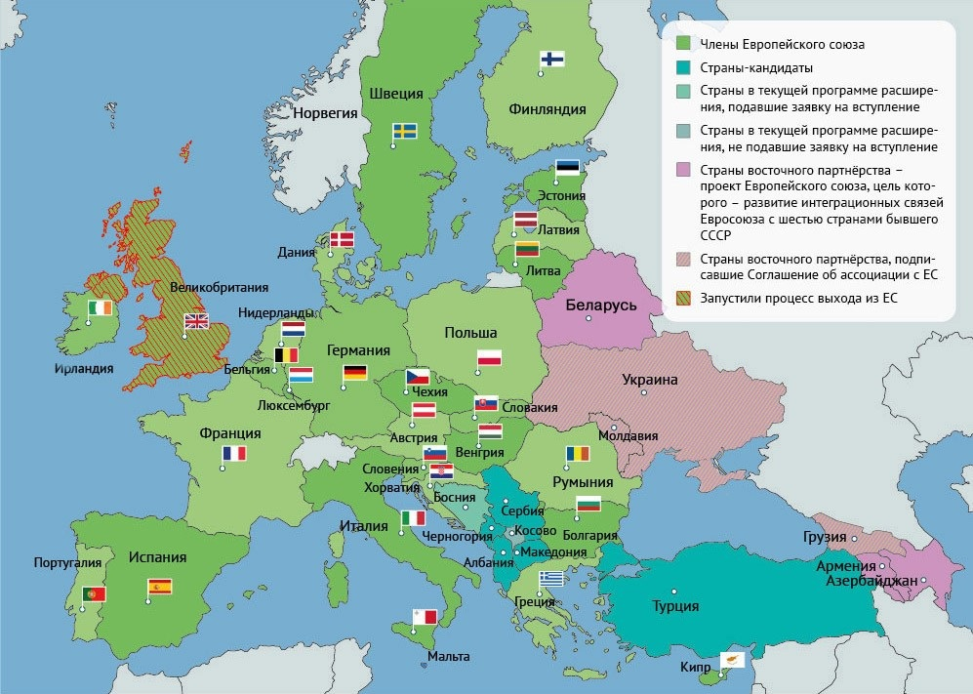](https://shkolnik.pro/mce/plugins/source/11-klass-geografiya/24-integracionnye-otraslevye-i-regionalnye-soyuzy/t-24-c-1.jpg)

В Северной Америке образовался союз Североамериканское соглашение о свободной торговле (САССТ или НАФТА) трех государств: США, Канады, Мексики.

Развивающиеся страны активно включаются в процесс МЭИ. 10 стран юго-восточной Азии подписали соглашение о создании[АСЕАН](https://nauka.club/geografiya/asean.html)(около 600 млн. человек). В странах Латинской Америки в 1980 г. объединились 11 стран в союз ЛААИ – Латиноамериканская ассоциация интеграции. Остальные союзные соглашения представляют собой скорее экономические союзы.

К около интеграционным союзам можно отнести АТЭС (Азиатско-Тихоокеанское экономическое содружество). Австралия является инициатором создания этого союза, который играет важную роль в международной торговле, инвестиционной и финансовой политике. В него вошли 21 страна, причем страны с разными уровнями экономического развития.(США, Япония, Корея, Остров Тайвань, Папуа – Новая Гвинея). В 1997 году Россия также вошла в союз. Цель создания – свободное передвижение капитала, услуг и товаров.

В 1960 году была создана ОПЕК – организация стран экспортеров нефти. Эта организация диктует свои условия на международном рынке нефти и газа, осуществляет защиту своих интересов, регулирует ценовую политику. Такие возможности Организации возможны, благодаря огромным запасам нефти, сосредоточенных в этих странах (13 стран), что составляет 2/3 мирового запаса.

Своеобразным МЭИ являлся СЭВ (Совет экономической взаимопомощи), образованный в 1949 году. Функцией этого Совета было оказание помощи просоциалистически настроенным государствам Восточной Европы. Помощь оказывалась в строительстве жилья, возведении промышленных предприятий, денежными субсидиями ит.д. Но после развала социалистической системы экономика этих стран резко упала. Были оборваны нити многолетнего сотрудничества в промышленности и в сельском хозяйстве. Страны потеряли рынки сбыта, были утеряны экономические связи.

В 1991 году было подписано соглашение о создание Содружества Независимых Государств, известное как Беловежское Соглашение. В начале документ подписали три страны: Россия, Украина и Белоруссия. Впоследствии в Содружество влились почти все бывшие Республики Советского Союза.

В 2000 году состоялось подписание ЕвроАзЭС (Европейско-Азиатского Экономического сообщества). Участниками этого союза стали 8 государств.

В последнее время очень актуально сотрудничество России и Китая, которые являются участника ШОС (Шанхайская  организация сотрудничества). С учетом сложившейся Европейской политики относительно России, отношения с Китаем вышли на более новое тесное сотрудничество.

# Конспект для ученика по теме

# «Интеграционные отраслевые и региональные союзы»[[2]](#footnote-2).

## **Международная экономическая интеграция**

**Международная экономическая интеграция** — высшая ступень интернационализации мирового хозяйства, при которой происходит сращивание национальных хозяйств на основе разделения труда и формируется общее пространство с единой валютно-финансовой системой и координацией экономической политики государств.

**Интернационализация мирового хозяйства** — это форма экономических отношений между странами, когда производство одной страны становится частью мирового производственного процесса. Например, в процессе производства некоего прибора детали и комплектующие производит одна страна, сборку — другая, продажу готового изделия — третья. Таким образом, произведённый продукт — интернациональный.

**Международное разделение труда** — специализация отдельных стран на производстве определённых видов продукции.

Для развития интеграционных процессов необходим ряд предпосылок:

* Достаточно высокий уровень развития страны, в противном случае она не выдержит конкуренции в производстве товаров и услуг.
* Примерно одинаковый уровень экономического развития всех стран — участниц интеграционного союза, иначе более развитые страны будут подавлять менее развитые.
* Схожие политические системы и общие исторические и культурные традиции.
* Географическая близость стран.

В результате экономической интеграции каждая страна имеет плюсы и минусы. К числу плюсов, которых, как правило, больше, чем минусов, можно отнести:

* более широкий доступ к различным ресурсам (финансовым, природным, трудовым);
* возможность производить и продавать услуги в большем объёме в расчёте на более широкий рынок;
* создание более выгодных условий торговли между странами-участниками по сравнению с другими государствами;
* возможность совместно решать социальные и другие проблемы (например, обеспечение безопасности).

Для современного процесса международной экономической интеграции характерно создание **транснациональных корпораций** (ТНК) — предприятий, которым принадлежат производства за пределами страны базирования, имеющие сеть филиалов и занимающие лидирующие в мире места по производству определённых товаров и услуг. По количеству ТНК лидируют Северная Америка, Европа и Азия, среди стран наибольшее их число в США, Японии, Китае, Германии, Великобритании, Франции. Наибольшее количество ТНК представлено в промышленности — 60 %, сфере услуг — около 37 % и сельском хозяйстве — всего 3 %. В числе крупнейших ТНК можно назвать «Майкрософт», «Дженерал Моторе», «[Волмарт](https://www.walmart.com/" \t "_blank)», «[Пфайзер](https://www.pfizer.com/" \t "_blank)» и др.

Выделяют несколько стадий экономической интеграции:

1) **Преференциальная зона** — страны заключают определённые торговые договорённости, которые предполагают снижение или отмену таможенных пошлин на ввозимые товары.

2) **Зона свободной торговли** — объединение стран с целью устранения таможенных пошлин и количественных ограничений во взаимной торговле, но с сохранением их самостоятельности в проведении внешней торговой политики.

3) **Таможенный союз** — объединение стран, предполагающее установление единых торговых тарифов в отношении третьих стран. Таможенные ограничения на внутренних границах стран снимаются.

4) **Общий рынок** — помимо правил таможенного союза, предполагает свободное перемещение капиталов, товаров, услуг и трудовых ресурсов.

5) **Экономический союз**— к правилам общего рынка добавляется введение единой валюты, максимальное упрощение экономических и политических границ. По сран нению с общим рынком, экономический союз отличается большим единством.

6) **Полная интеграция** — объединение стран на основе существования единого валютного, экономического и политического союза, проведения общей внешней поли тики, введения единого гражданства и ликвидации границ.

## **Интеграционные отраслевые и региональные союзы**

МЭИ  осуществляется в двух формах:

* региональной,
* отраслевой.

Региональная основана на соседстве стран, с четкими географическими границами. Первые и наиболее устойчивые группировки сложились в Европе и в Северной Америке. Европейский Союз доказал свою устойчивость длительным существованием. ЕС играет главную роль в экономике региона, активно участвует в политической жизни, зачастую вмешиваясь во внутренние политические и экономические процессы других стран.

ЕС объединил 28 стран с общим числом населения свыше 500 млн. человек. Некоторые страны добиваются права вхождения в этот союз: Сербия, Македония, Черногория, Турция, Албания. Единственная страна, вышедшая из союза – это Гренландия. В последнее время Великобритания не проявляет желания остаться в ЕС. В 2006 году на референдуме большинство жителей проголосовало за выход из ЕС. А это означает, что в данном союзе начинаются противоречия

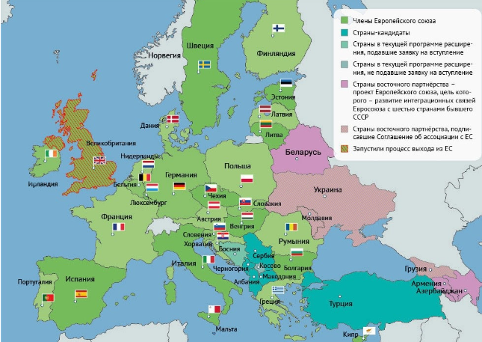

В Северной Америке образовался союз Североамериканское соглашение о свободной торговле (САССТ или НАФТА) трех государств: США, Канады, Мексики.

Развивающиеся страны активно включаются в процесс МЭИ. 10 стран юго-восточной Азии подписали соглашение о создании[АСЕАН](https://nauka.club/geografiya/asean.html)(около 600 млн. человек). В странах Латинской Америки в 1980 г. объединились 11 стран в союз ЛААИ – Латиноамериканская ассоциация интеграции. Остальные союзные соглашения представляют собой скорее экономические союзы.

К около интеграционным союзам можно отнести  АТЭС ([Азиатско-Тихоокеанское экономическое содружество](https://dic.academic.ru/dic.nsf/ruwiki/10701)). Австралия является инициатором создания этого союза, который играет важную роль в международной торговле, инвестиционной и финансовой политике. В него вошли 21 страна, причем страны с разными уровнями экономического развития.(США, Япония, Корея, Остров Тайвань, Папуа – Новая Гвинея). В 1997 году Россия также вошла в союз. Цель создания – свободное передвижение капитала, услуг и товаров.

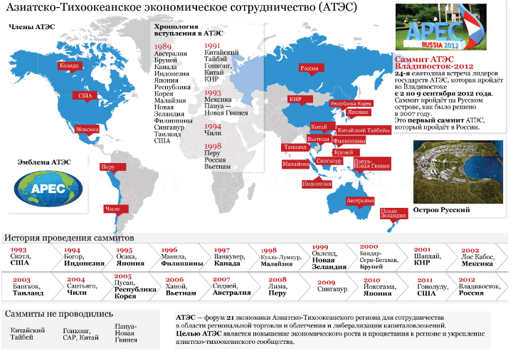

В 1960 году была создана ОПЕК – организация стран экспортеров нефти. Эта организация диктует свои условия на международном рынке нефти и газа, осуществляет защиту своих интересов, регулирует ценовую политику. Такие возможности Организации возможны, благодаря огромным запасам нефти, сосредоточенных в этих странах (13 стран), что составляет 2/3 мирового запаса.

Своеобразным МЭИ являлся СЭВ ([Совет экономической взаимопомощи](https://www.9111.ru/questions/777777777775703/)), образованный в 1949 году. Функцией этого Совета было оказание помощи просоциалистически настроенным государствам Восточной Европы. Помощь оказывалась в строительстве жилья, возведении промышленных предприятий, денежными субсидиями ит.д. Но после развала социалистической системы экономика этих стран резко упала. Были оборваны нити многолетнего сотрудничества в промышленности и в сельском хозяйстве. Страны потеряли рынки сбыта, были утеряны экономические связи.

В 1991 году было подписано соглашение о создание [Содружества Независимых Государств,](https://e-cis.info/) известное как Беловежское Соглашение. В начале документ подписали три страны: Россия, Украина и Белоруссия. Впоследствии в Содружество влились почти все бывшие Республики Советского Союза.

В 2000 году состоялось подписание ЕвроАзЭС ([Европейско-Азиатского Экономического сообщества](http://www.evrazes.com/)). Участниками этого союза стали 8 государств.

В последнее время очень актуально сотрудничество России и Китая, которые являются участника ШОС ([Шанхайская  организация сотрудничества](https://www.economy.gov.ru/material/directions/vneshneekonomicheskaya_deyatelnost/mnogostoronnee_ekonomicheskoe_sotrudnichestvo/shanhayskaya_organizaciya_sotrudnichestva_shos/)). С учетом сложившейся Европейской политики относительно России, отношения с Китаем вышли на более новое тесное сотрудничество.

1. Материалы сайта <https://shkolnik.pro/publikacii/geografiya/odinnadzati_klass/razdel-integracionnye-otraslevye-i-regionalnye-soyuzy/konspekt-dlya-uchitelya-po-teme-integracionnye-otraslevye-i-regionalnye-soyuzy.html> (дата обращения 26.07.2024г.) [↑](#footnote-ref-1)
2. Материалы сайта <https://shkolnik.pro/publikacii/geografiya/odinnadzati_klass/razdel-integracionnye-otraslevye-i-regionalnye-soyuzy/konspekt-dlya-uchenika-po-teme-integracionnye-otraslevye-i-regionalnye-soyuzy.html?ysclid=lz2clzywlq465643474> (дата обращения 26.07.2024г.) [↑](#footnote-ref-2)